FORMATANDO

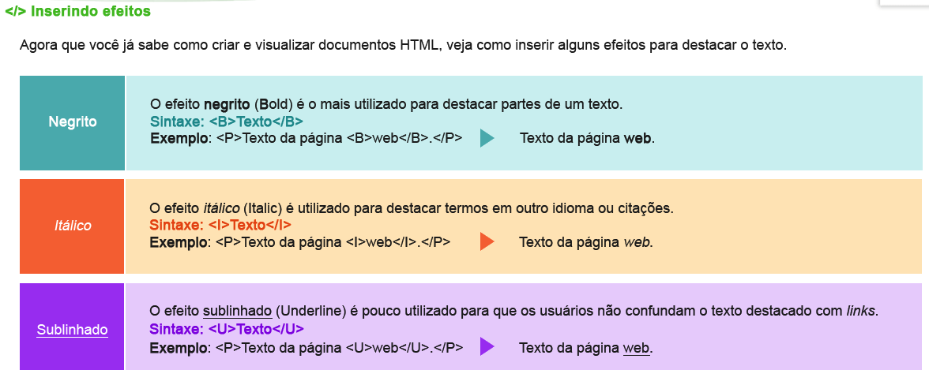

ALINHAR TEXTO PARA ESQUERDA 🡪 P align=LEFT

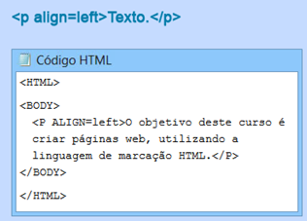

ALINHAR TEXTO PARA O CENTRO 🡪 P align=CENTER

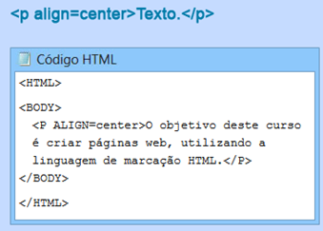

ALINHAR TEXTO PARA DIREITA 🡪 P align=RIGHT

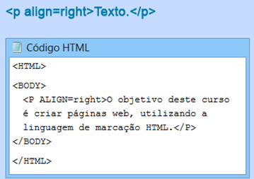

JUSTIFICAR 🡪 P align=JUSTIFY

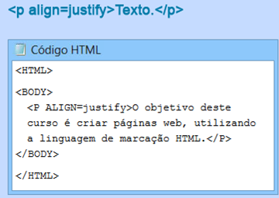

ALTERAR FONTE, TAMANHO OU COR

Para utilizar outra fonte, alterar o tamanho ou ainda a cor, será preciso fazer o uso da tag **<FONT> </FONT>.**

* Alterar a fonte:

A fonte padrão HTML que é vista na *web* é a *Times New Roman*.

Um dos primeiros atributos utilizados com a tag <FONT>, é o **FACE**, que permite alterar o tipo da fonte.

Sintaxe: **<FONT FACE= “nome da fonte”></FONT>**

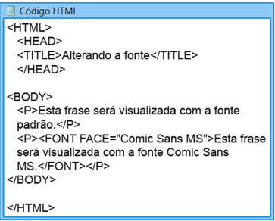

* Alterar o tamanho da fonte:

Acrescentar o atributo *SIZE* (tamanho) na tag <FONT>.

Sintaxe: **<FONT SIZE = “numero”>**, onde o tamanho pode variar de 1 até 7.

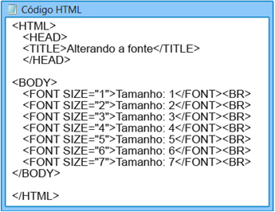

* Alterar a cor da fonte:

Utilizar o atributo *COLOR*.

Sintaxe: <FONT COLOR=”cor”>, onde a cor pode ser definida pelo nome ou pelo código hexadecimal da cor.

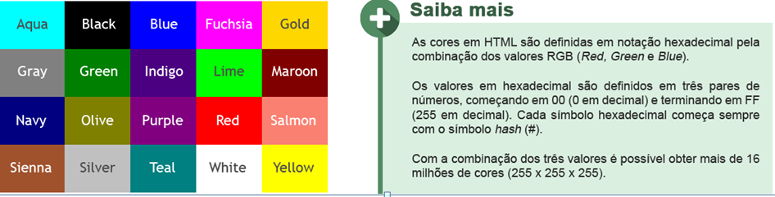

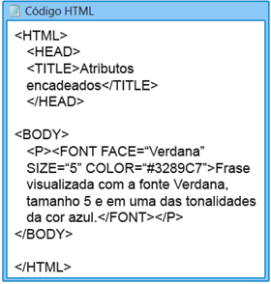

* QUEBRA DE LINHAS OU INSERIR UMA LINHA ENTRE OS PARÁGRAFOS:

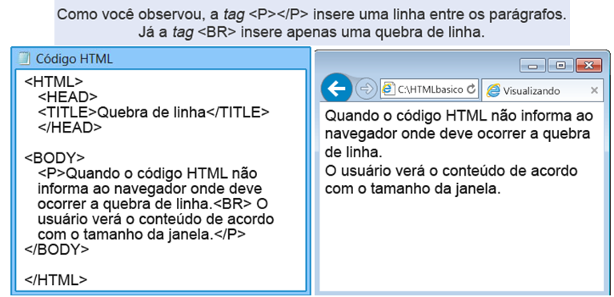

* INSERIR LINHAS HORIZONTAIS:

Usar a tag *horizontal Ruling* **<hr>**.

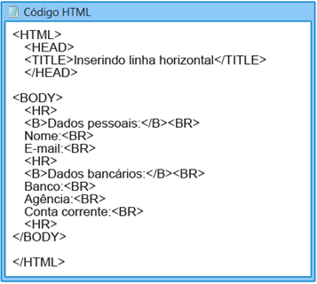 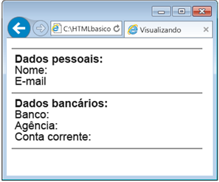

CRIANDO SUBTÍTULOS:

Usar a tag *Heading* **<Hx> </Hx>**, onde “x” é um número que representa o nível do tópico. Podem ser criados até 6 subtítulos.

Exemplo: <H1> </H1> e <H2> </H2>.

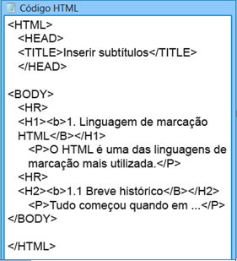 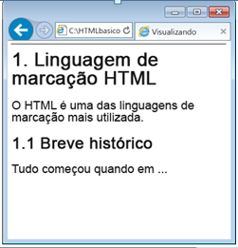

* ADICIONAR COMENTÁRIOS:

Podem ser inseridos comentários (notas, sugestões) que o internauta não pode ver.

Usar a tag *Comment*, com a sintaxe **</xxxxxx-->**

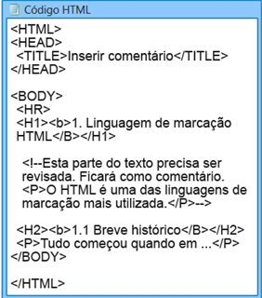 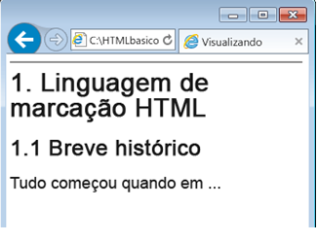

* OBSERVAÇÃO – *PREFORMATTED para uso em poesias por exemplo.*

